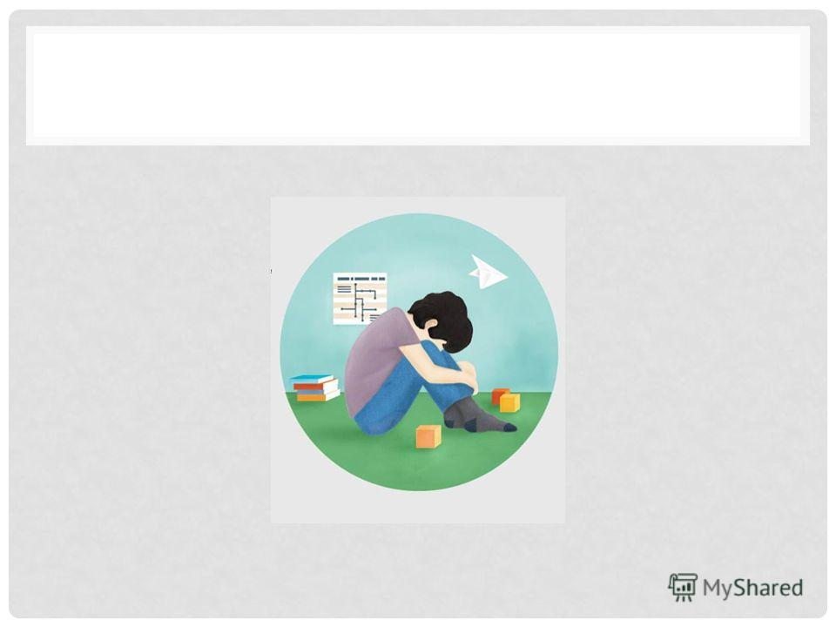

Рекомендации для взаимодействия с детьми с РАС.

Как строить взаимоотношения с ребенком, у которого заторможено восприятие мира, он его видит по частям. Лучше вступать в общение в спокойном эмоциональном состоянии, т.к. дети-аутисты очень чувствительны к эмоциям направленных на них. Учитывайте расположенность к общению и самого ребенка, избегайте переутомления. Основные принципы:

1. Следить за речью, говорить не торопясь, четко формулировать фразы, просьбы.
2. Называть ребенка по имени.
3. Важен физический контакт и одобрение.
4. Четко организовать пространство.
5. Обучайте ребенка осваивая деятельность по частям, используя схемы, штампы, эталоны.
6. Можно в обучении использовать значимую для ребенка игрушку-тотем
7. Используйте подкрепление желательного поведения ребенка объятиями, аплодисментами, вкусняшкой.
8. Постоянно развивайте крупную и мелкую моторику, выполняя физические упражнения, подвижные игры.
9. Предвосхищайте действия: «Ты сейчас …. и пойдешь играть.
10. Гордитесь собственными достижениями и достижениями вашего ребенка.

Психологическая служба ДОУ № 87 желает Вам и детям новых побед.

Педагог-психолог Ераткина Наталья

